第２４回
瀬戸内大会のお知らせ

ご挨拶
皆様いかがお過ごしでしょうか。そろそろ『スポーツの秋』ということで「瀬戸内大会」の季節となりました。本年度は、（神）社電・神菱会幹事で執り行います。日頃の練習の成果を十分発揮して、瀬戸内大会優勝カップを目指しましょう！

●開催日時
平成１５年１１月１日（土） 予備日１１月２２日（土）
９：００～２０：００（受付 ８：４５）
- 両日雨天時は今年度中止とします。
- 終了時間は懇親会を含んでいます。詳細な時間割は後述を参照下さい。

- 会 場
テニス大会 | 浜甲子園運動公園テニスコート（オムニ）  住所：〒663-8143西宮市枝川町26番  駐車場は246台分(当初1時間は100円、以降100円/30分。最大1200円)  電話：0798-43-8787  URL：http://sumire.nishi.or.jp/sportsnet/tenis.html
懇親会 | 居酒屋「万」本店  住所：〒663-8245 西宮市津門呉羽町2-39 (阪急今津駅より徒歩０分)  電話：0798-22-7788

- 現地までは、添付の地図を参照して下さい
- 大会終了後のシャワー等は、懇親会会場近辺にある天然温泉が利用できます。
- 雨天等により予備日に大会を開催する場合は会場が異なりますので、ご注意願います。この場合の案内は別途送付致します。（試合会場は岡山県備前テニスセンターです。）

●参加費
場所参加費：￥３５，０００／場所
個人参加費：大会参加費 ￥１，０００
懇親会費 ￥３，５００
昼食代 ￥１，０００
- 上記参加費は、当日、受付で納金下さい。
- 領収書は、総額で発行しますが、区別が必要な場合には、申し出て下さい。
●試合形式
１．場所対抗団体リーグ戦 ６ポイント制
２．チーム編成 一般男子 ３ポイント
一般女子 １ポイント
壮年男子 １ポイント（４５歳以上）
男女混合 １ポイント（男子の年齢制限は無し）
※女子は、男子の替わりにエントリーが出来ます。
但し、壮年種目は、４５歳以上の女子とします。
３．試合内容 １セット（６－６で１２ポイントのタイブレーク）
※原則セルフジャッジ
※棄権は０－６扱いとします。
４．使用試合球 ダンロップフォート（イエロー）
５．順位の決定 （１）チームの勝敗（勝ち２点、引分け１点、負け０点）
（２）チームの獲得ポイント数
（３）チームの得失ゲーム差
（４）直接対決
- タイムテーブルが余裕のないものとなっていますので、速やかな進行にご協力下さい。
※コート割は、別途資料をご添付参照願います。
●昼食
昼食は、お弁当（お茶１本付）を準備します。
準備が出来ましたら、御連絡しますので各場所代表者の方は、本部まで取りに来て下さい。特に昼食時間を設けないので適宜喫食をお願いします。

●タイムテーブル
５：３０ 大会決行／延期（中止）の決定
８：３０ 開門（準備開始）
８：４５ 受付開始
９：００ 開会式
９：３０ 試合開始
１７：００ 試合終了後、懇親会場へ移動
（懇親会会場近く(徒歩５分)に温泉があります）
１８：３０ 懇親会
２０：００ 懇親会終了・解散
◆開会式々次第
開会宣言
大会運営委員代表挨拶
優勝杯返還
ルール概要説明
準備運動
記念撮影
◆懇親会進行表
大会講評＋乾杯
戦績発表、表彰式
各地区紹介・余興
（各地区とも準備願います）
自由時間
大会閉会宣言

●その他
大会決行の決定は、当日ＡＭ５：３０に行います。
中止（延期）の場合には、代表者の方（指定の連絡先）へご連絡します。
＜前日迄の問合せ先＞
神戸 タ設一 中村 健（ナカムラ タケシ）

＜当日の連絡先＞
中村 健

●備考（注意）
- 前年度優勝チームは、優勝杯を忘れず持参願います。
- 選手は、レクリエーション保険の加入を致します。
- テニス会場付近には、コンビニ等まで車で５分程度かかりますのでご注意願います。
- 懇親会会場までは、各場所で移動をお願いします。
- ご入浴時のバスタオルは各自でご準備願います。
- 懇親会で飲酒される方の運転はお控えください。

神戸（タ設一） 中村 行

第２４回瀬戸地区硬式庭球大会参加申込書

場  所  名 | 電 | 代表者  （連絡先） | 所属（部・課） | 社内TEL
場  所  名 | 電 | 代表者  （連絡先） | 氏名  Ｅ-mail: | 自宅TEL

合計数 | 参加人数 | 昼食  注文数 | 懇親会  参加人数
合計数 | 人 | 個 | 人
当日交通手段
を記入  して下さい  到着予定時間 | 日 時頃

NO | ふりがな  名前（ﾌﾙﾈｰﾑ） | 年齢 | 男女壮 | 昼食 | 懇親会 | 宿泊
1 |  |  | 男 女 壮
2 |  |  | 男 女 壮
3 |  |  | 男 女 壮
4 |  |  | 男 女 壮
5 |  |  | 男 女 壮
6 |  |  | 男 女 壮
7 |  |  | 男 女 壮
8 |  |  | 男 女 壮
9 |  |  | 男 女 壮
10 |  |  | 男 女 壮
NO | ふりがな  名前（ﾌﾙﾈｰﾑ） | 年齢 | 男女壮 | 昼食 | 懇親会 | 宿泊
11 |  |  | 男 女 壮
12 |  |  | 男 女 壮
13 |  |  | 男 女 壮
14 |  |  | 男 女 壮
15 |  |  | 男 女 壮
16 |  |  | 男 女 壮
17 |  |  | 男 女 壮
18 |  |  | 男 女 壮
19 |  |  | 男 女 壮
20 |  |  | 男 女 壮
21 |  |  | 男 女 壮
22 |  |  | 男 女 壮
23 |  |  | 男 女 壮
24 |  |  | 男 女 壮
25 |  |  | 男 女 壮
26 |  |  | 男 女 壮
27 |  |  | 男 女 壮
28 |  |  | 男 女 壮
29 |  |  | 男 女 壮
30 |  |  | 男 女 壮

●現地付近の地図
＜車でアクセス＞
- 阪神高速：西宮出口(地図左上、西宮神社付近)より４３号線(阪神高速の下)を東に進む。
- ①今津の交差点を右折後、②(交差点にやまとの湯、バーミヤン等有り)を左折、③(左折：甲子園、右折：浜甲子園の青看板有り)を右折、④突き当たりを左折

※①～会場までは10分程度です。
※(注)マークの交差点では右折（東向き海側）できませんのでご注意願います。
※分かりにくい場合は、神戸代表者（中村）まで、お問合せ願います。
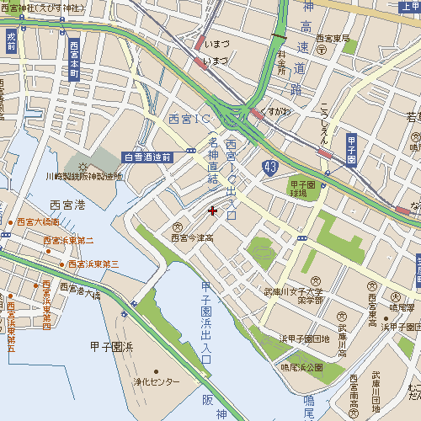
浜甲子園運動公園テニスコート
「万」 （懇親会場）
「やまとの湯」 （天然温泉）
①
②
③
④
(注)
(注)

